
ココロみがき養成講座週１回の朝起きでリフレッシュする60分間！
いわき市倫理法人会

無料 どなたでも参加できます 月4回開催
第467回経営者モーニングセミナーのご案内

日 時 令和７年12月 4日（ 木 ）午 前 ６：００～７：００
場 所 常磐共同ガス株式会社 本社３Ｆ 会議室Ｂ ≪第13条 反始慎終≫
住 所 いわき市常磐湯本町日渡74-7 ＴＥＬ 0246-43-3148
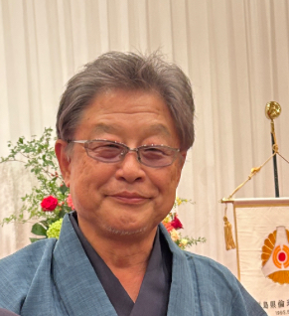
『 どうして純粋倫理を学び
実践するのか 』
テーマ
郡山中央倫理法人会 研修代表委員
（株）アドバーンス企画 取締役快調
織 田 吉 昭 氏
講 師

≪プロフィール≫
1956年3月22日（木）郡山市 赤木町で生まれる
1974年 昭和49年 福島県立郡山商業高等学校卒業
1974年 有限会社 天狗堂 入社
1979年 （有）アド・スタッフ 創業
2008年 （株）アド・スタッフ 会社整理
2009年 （株）アドバーンス企画 入社
2020年3月 （株）アドバーンス企画 取締役快調
≪倫理歴≫
1993年 宮城県倫理法人会 入会
1996年 福島県倫理法人会 設立 事務長
1999年 郡山市倫理法人会 専任幹事
2000年 福島県倫理法人会 事務長
2001年 郡山市倫理法人会 副会長
2004年 郡山中央倫理法人会 設立 会長
2006年 福島県倫理法人会 幹事長
2008年 会社整理の為退会
2009年 郡山中央倫理法人会 入会 専任幹事 事務長 普及拡大委員長 副専任幹事 青年副委員長
会長 キャリア代表委員 20周年実行委員長 相談役 研修代表委員

≪聴きどころ≫
倫理を学び実践してわかったこと。成功の秘訣。

※ 講師を囲んでの「朝食交流会」 ご交流・仲間づくりにどうぞ ＡＭ７：００～ (会費￥200)
≪今後の予定≫
12/11 （一社）倫理研究所 法人局 研究員 勝又 一真 氏 「 富士研のススメ 」
12/18 東日本国際大学 健康福祉学部 准教授 山本 美晴 氏「 認知症の予防と改善 」

主 催 いわき市倫理法人会TEL0246-92-0708 FAX0246-92-0720
Ｅメール iwakisi-rinri@arion.ocn.ne.jp

